Министерство образования и науки РД.
ГБУ ДО РД «Малая академия наук Республики Дагестан»

Всероссийский конкурс
«Юннат 2019»

номинация
«Агроэкологические объединения обучающихся в условиях современного образования»

«Мини-ферма по разведению мелкого рогатого скота»

Автор:
Ибрагимова Патимат Магомедовна,
методист «МАН РД».

Махачкала – 2019г.
Содержание.
Введение - 3 стр
Основные моменты «Создание мини фермы» - 4
Выбор места - 5
Инструменты и материалы - 6
Строительство мини фермы - 7
Производственный план - 8
Финансовый план - 9
Предполагаемая окупаемость мини фермы - 10
Выводы и заключения - 11
Приложение:
Программа «Основы фермерского хозяйства» - 12 - 21

Мини-ферма по разведению мелкого рогатого скота.
Введение
За последние годы наблюдается снижение жизненного уровня населения, особенно сельского. У большинства семей он ниже прожиточного минимума. И идет урбанизация трудоспособного населения в поисках работы. Кроме того не во всех селах республики есть школы. Учащиеся вынуждены ходить в школу за 8-10 километров по горным тропам. Многие родители переезжают к школьному возрасту детей в город. Дети теряют связь с селом и обычным для них образом жизни общение с природой: уходом за животными и работы на огороде. Переехав в город, они скучают по домашним животным, общению с природой. 90% переселенцев посещают объединения сельскохозяйственной направленности. Им мало имеющиеся в объединения малой академии наук кролики, домашняя птица, обитатели живого уголка. Первый вопрос от обучающихся «где овцы, козы, корова, ослик». Обучающиеся уже сделали свой выбор профессии животновода.
10 сентября на собрании родителей и обучающихся объединения «Живой уголок», дети попросили приобрести домашних животных. Услышав наши доводы, родители имеющие в селе свое хозяйство, решили подарить ягнят, козлят и ослика. А руководство МАН РД пообещали, в дальнейшем приобрести крупный рогатый скот. Педагогам МАН организовать и возглавить работу по созданию мини фермы.
Объединению «Основы фермерского хозяйства» исполнился только год. Хочется поделиться нашими достижениями и успехами. Обучающиеся и педагоги за неполный год не только освоили программу, но и отстроили своими силами мини-ферму.
Ответственные за составления проекта и организация учебного процесса: методист МАН РД Ибрагимова П.М. и ПДО Гамзатов Гамзат Магомедович.
Ответственные за финансовое обеспечение проекта: директор МАН РД Багомаев М.А. и гл. бух. МАН РД Алиева З.Р.
Ответственные за приобретение стройматериала и строительство мини фермы: зам директора по ХЧ МАН РД Меджидов Ж.К. и зам директора по учебно - воспитательной работе - Ибрагимов Г. Г.
Приобретение мелкого рогатого скота родители обучающихся, Заготовка кормов обучающиеся и педагоги малой академии наук во главе с руководителем объединения Гамзатов Г.М.
Обучающиеся во главе со старостой Сулеймановым Гаджи тут же взялись за составление проекта. Помогать в создании проекта стала методист Ибрагимова Патимат Магомедовна, которая хорошо знакома со строительством мини - фермы у себя на даче.
Цель проекта: Создать мини-ферму для разведения мелкого рогатого скота, направленную на получение обучающимися знаний, умений и навыков по выращиванию и уходу за животными и производство продукции с целью получения дополнительной прибыли, реализуемой на улучшение учебно-материальной базы МАН РД.
Задачи: 1. Изучить литературу о мелком рогатом скоте.
2. Ознакомиться со способами разведения, ухода и особенностями размножения мелкого рогатого скота.
3. Суть проекта: создание мини – фермы на базе «Малой академии наук Республики Дагестан».
Объект изучения: Домашний мелкий рогатый скот.
4. Общее описание проекта.
Мелкий рогатый скот - одна из перспективных отраслей животноводства в Дагестане. Во первых горный ландшафт, крутые склоны, трудно доступны для разведения крупного рогатого скота (КРС). Во вторых на крутых склонах трудно, почти невозможно заготавливать корма для зимнего стойлового содержания КРС. В третьих мягкий климат позволяет круглый год пасти мелкий рогатый скот (овцы, козы) круглый год на горных склонах.
Ценным является и то, что мелкий рогатый скот плодовит, чаще приносят по двойне и неприхотлив в пище.
Исходя из этого, мы считаем, что разведение мелкого рогатого скота является наиболее выгодным выходом из этой ситуации. Срок окупаемости инвестиций 3 года.
- На мини-ферме обучающиеся знакомятся с основными производственными процессами подготовкой и раздачей кормов, поением, удалением навоза. А также с организацией труда животноводов. На этом трудовая деятельность учеников не закончивается. Впереди заготовка сена. В этом процессе будет участвовать коллектив МАН и обучающиеся объединений, не только животноводческого профиля, но и растениеводства, садоводства, виноградарства. Интерес к работе вызван регулярным ухаживанием за ними.
- Маркетинг-план. По оценке представителей Минсельхоза, этот рынок в Дагестане сейчас оценивается как практически не заполненный, хотя и очень перспективный.
В Республике нет учреждений дополнительного образования, имеющих мини-фермы. Мини ферма по разведению овец имеется только в Дарада-Мурадинской СОШ Кизилюртовского района. На мини-ферме, можно проводить и профориентационную работу с обучающимися.
К основным моментам «Создание мини фермы» относится:
- выбор места для будущей мини-фермы;
- приобретение инвентаря;
- закупка начального поголовья — мелкого рогатого скота;
организация правильного ухода для каждой особью;
поддержание чистоты;
уборка продуктов жизнедеятельности — навоза.
Финансовые вопросы включают в себя пункты расхода и способы получения дохода в фермерском хозяйстве.
Основные пункты расхода следующие:
приобретение стройматериалов;
строительство мини-фермы;
покупка и доставка скота;
заготовка корма;
Реализация выращенной продукции.
Правильный выбор места.
Чтобы без проблем построить ферму для животных, необходимо правильно выбрать участок земли. Это должна быть ровная и хорошо утоптанная площадка. Наличие небольшой лесополосы вблизи мини-фермы защитит животных от сквозняков или сильного ветра.
Природные водоемы или источники питьевой воды по правовым нормам соответствующих законов РФ должны быть удалены от мест содержания массового поголовья как минимум на 30 м, иначе владельца могут оштрафовать на крупную сумму. Мини-ферму в этом случае придется перенести на другой участок.
Не менее важный момент — отсутствие жилых или других построек вблизи места, на котором будет обустроена мини-ферма, — это неизбежный неприятный запах. Не следует создавать дискомфорт для жителей близлежащих населенных пунктов. На собственном участке мини-ферма обустраивается ближе к месту высадки плодоовощных культур. Это упростит использование навоза для удобрения почвы. От жилого дома современная ферма должна быть расположена на расстоянии 15 или более метров. Дополнительно следует учесть также основное направление ветра в регионе.
Для постройки мини-фермы мы выбрали участок двора за кроликофермой, рядом с плодовым садом и водопроводом. До ближайшего жилого дома 500-700 метров.
Обеспечить надлежащее содержание и уход за животными поможет схема фермы, которую нужно подготовить заранее. Более экономично выходило нам построить мини ферму вплотную к стене кроликофермы. Свободный выход в сад, в 10 метрах от водопровода и рядом с сараями для хранения сена и кормов.
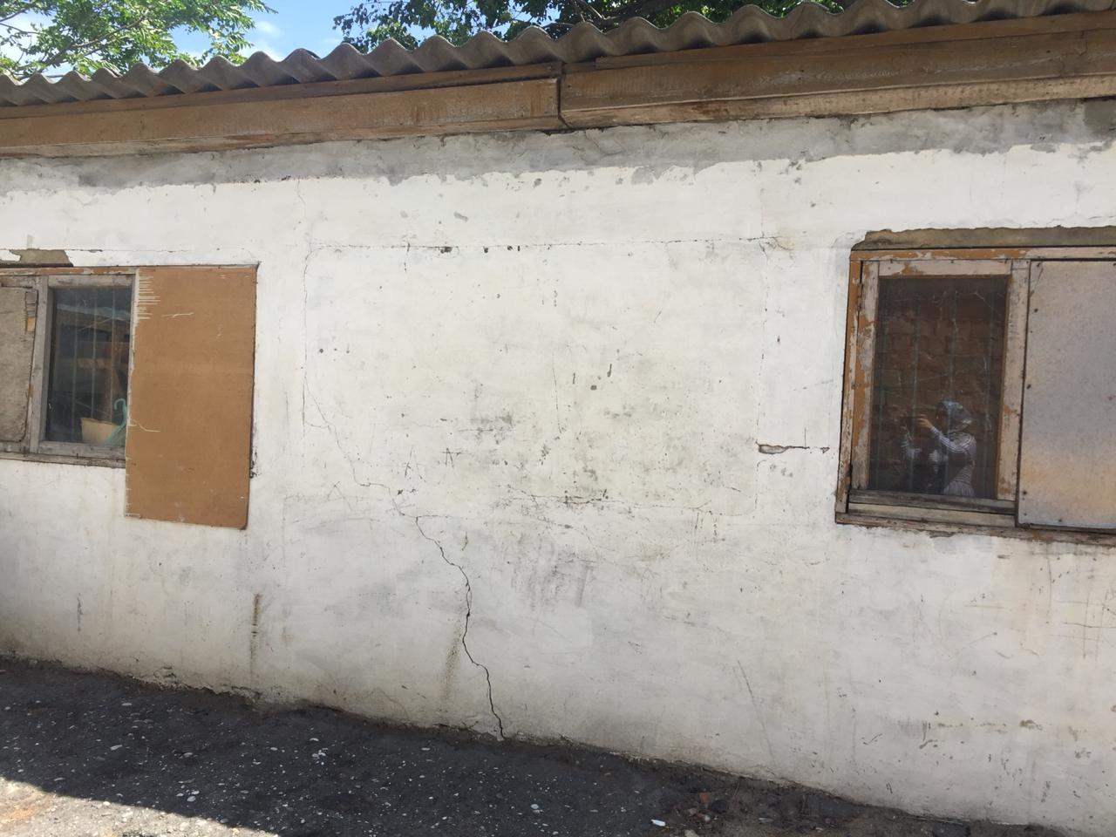
Старая кроликоферма
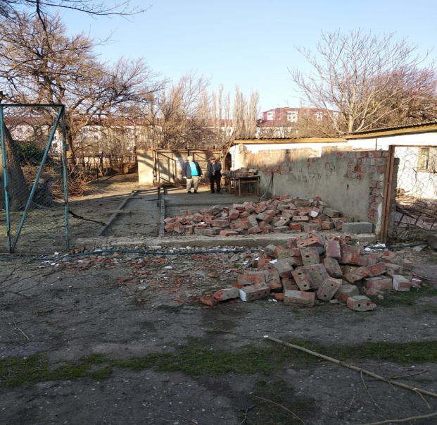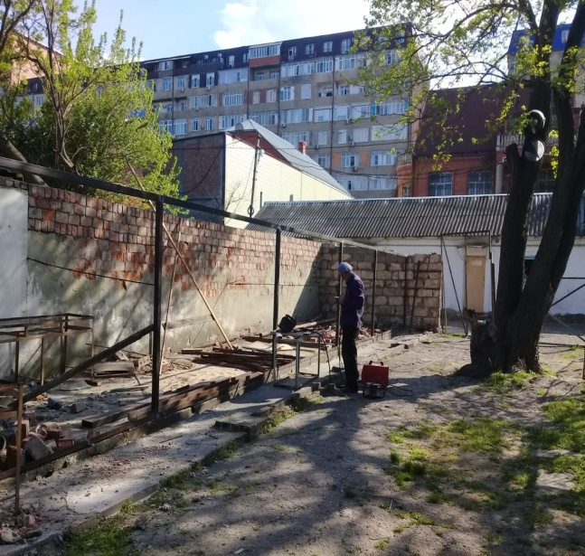
Подготовка к постройке Начало стройки
Инструменты и материалы
Перед строительством фермы, необходимо запасти необходимые инструменты и материалы. Для работы понадобится:
сухая бетонная смесь или цемент и песок;
кирпич, древесина или блоки;
металлопрофиль;
профнастиль;
брусья или балки.
В комплект инструментов обязательно входят:
лопаты — совковая и штыковая;
рулетка строительная;
отвес и уровень;
нож технический;
емкости для раствора;
пила или ножовка;
инструмент каменщика;
кусачки или пассатижи;
спецодежда;
болгарка;
электродрель со сверлами;
молоток и др.
Для хранения запаса материалов и рабочего инструмента обустроили небольшую огороженную площадку с навесом перед кроликофермой.
Размеры отсеков для домашних животных.
Здоровье домашнего скота напрямую зависит от условий их содержания. Чтобы животные чувствовали себя комфортно, необходимо запланировать следующие размеры: из расчета 1,5 м² на 1 взрослую особь или 2,5м² для маток с приплодом, для барана 3 м²;
Основная полезная площадь — 55 м², разделенная на 5 отсеков;
дополнительная площадь для хранения кормов, инвентаря и оборудования;
высота стен — от 2 до 2,5 м;
Крыша односкатная.
Строительство мини фермы.
Кирпично - каркасное сооружение для скота начали строить на крепком фундаменте.
Пол решили сделать из бетона. Бетонный пол долговечен, удобен для животных и обслуживающего персонала. Поддержание чистоты не потребует значительных усилий и времени.
Обязательный уклон для пола — не более 2 см на 1 м. Это безопасно для животных и удобно для уборки навозных масс.
Сзади обустроили канал для стока навозных масс с уклоном в сторону емкости для сбора жидкого навоза.
Поилки и кормушки несложно сделать своими руками. Ширина днища — 20 см. Снизу вверх кормушка расширяется до 40 см. Высота внешнего бортика — 30 см. Внутренний бортик, обращенный к животному, — не выше 20 см.
Условия содержания и санитарные нормы.
Микроклимат очень важен для скота. Вентиляция осуществляется через сетку на дверном проеме. На зиму фасадная часть натянутая сеткой, утепляется минеральной ватой.
Оптимальный температурный режим, обеспечивается в зависимости от породы животных. Обычно требуется от +1°С до +20 °С. Для молодого приплода особенно важно.
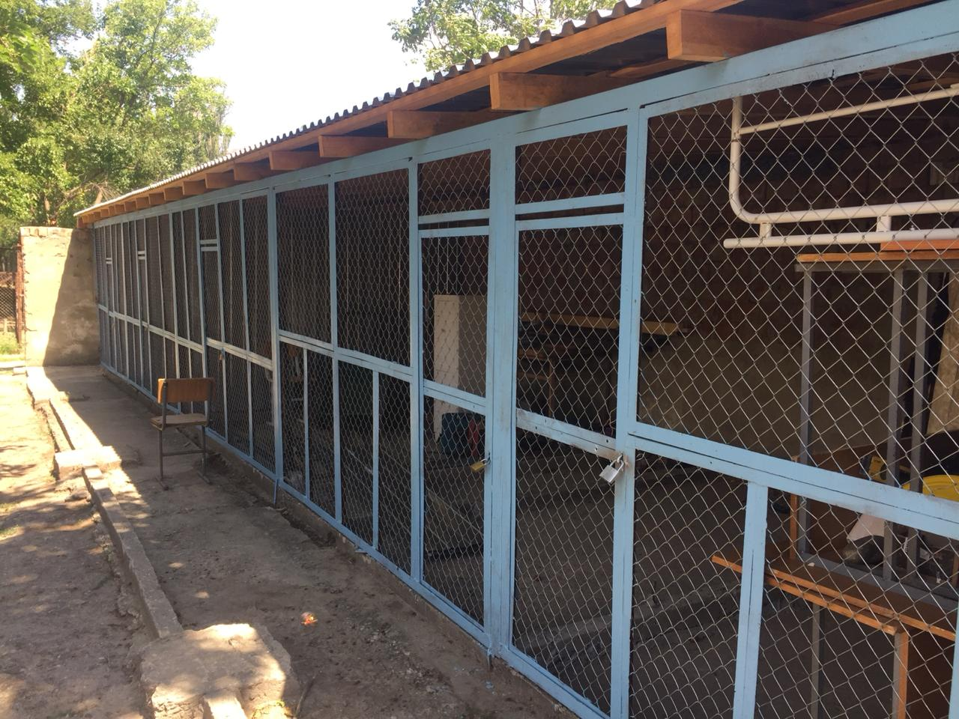
Строительство завершено, осталось вывести желоб со стоками в компостную яму в сад.
Поголовье пока содержат в первом отсеке.
На время строительства подаренное поголовье 2 ягненка и козленка держали в приспособленном сарайчике. Уход за ними осуществляли обучающиеся.
8. Производственный план. О результатах работы можно судить по приведенным данным.
На приобретение двух козлят, дух ягнят мы не потратили ни одного рубля.
У малой академии наук РД имеется плодовый сад площадью 2,5 га и учебно - опытные участки 0,7 га. В междурядьях сада и в отделе кормопроизводства объединения «Растениеводство» заготавливается сено для подкормки в зимний период. Во время вегетации растений весь побочный продукт со всех отделов (садоводство, виноградарство, овощеводство, полеводство, лекарственные растения) идет на корм животным. Фактически животные круглый год пасутся в саду и дендропарке. Зимой подкармливают заготовленным сеном, отходами выращенной продукции и веточным кормом.
Корма заготавливаются своими силами и ни рубля не тратим.
В своем выступлении Д.И. Патрушев указал приоритетные направления развития аграрного Дагестана – это овцеводство, виноградарство и овощеводство.
9.Финансовый план. Расходы: аренда земли и оплата работы 0 рублей в год.
Постройка мини фермы.
Строительные материалы:
- Кирпич и пиленный камень от старой разобранной стройки.
№ | Наименование | количество | Стоимость 1 единицы в рублях. | Итого рублей
1 | Кирпич | 1000 шт | 0 | 0
2 | Цемент | 15 мешков | 300 | 4500
3 | Песок | 2 кега | 1000 | 2000
4 | Угольники № 45 | 152 м. | 85 | 12920
5 | Угольники № 30 | 38 м. | 70 | 2660
6 | Металлопрофиль № 80 | 30 м. | 150 | 4500
7 | Профнастиль | 70м² | 300 | 21000
8 | Сетка рубица | 3 рулона | 1500 | 4500
9 | Проволока для обвязки | 5 кг | 60 | 300
10 | Электроды | 15 пачек | 800 | 12000
11 | Диски для болгарки | 10 шт | 80 | 800
12 | Гвозди | 4 кг | 250 | 1000
13 | Шурупы | 500шт | 2 | 1000
14 | Лес: 50х100  30х100  Рейки 50х40 | 23 шт. длина 4м-0,46 м³  18 шт. длина 4м -0,22 м³  2 пачки (по12 шт) дл. 4 м | 1м³ -8000  1000 | 5440  +  2000
15 | Краска | 2 банки | 300 | 600
16 | Замки | 5 | 150 | 750
17 | Перевозка стройматериала с разных торговых точек |  |  | 2000
 | итого |  |  | 77970
Все инструменты для работы имелись в МАН или сотрудники приносили свои из дому. За работу не оплатили ни рубля. Все педагоги, обучающиеся и родители, в свободное время отстроили мини-ферму.
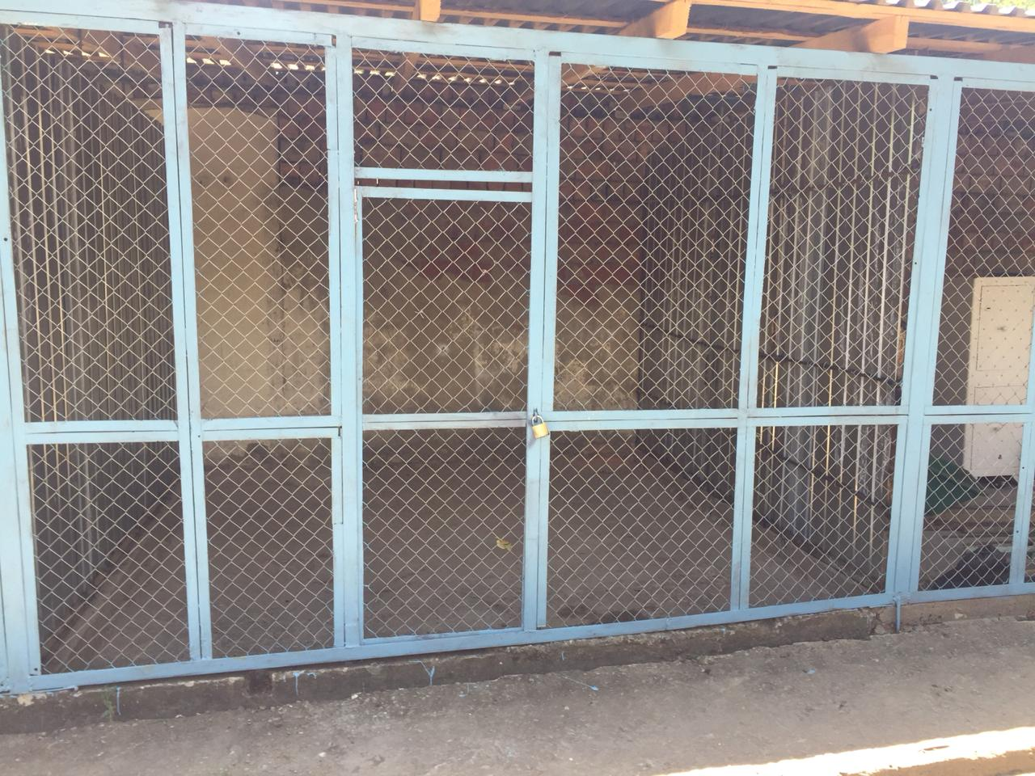
Один отсек. Таких отсеков пять. Животные пасутся в саду.
10. Предполагаемая окупаемость мини фермы.
Ярочка в 6-8 месячном возрасте может дать приплод. Беременность длится 165 дней, т.е. 5,5 месяцев. Значить наши подзащитные сейчас беременные и принесут нам к весне приплод. Плодовитость местной дагестанской породы ярочки 150-200%, а плодовитость козочки 200-250%. При минимальных подсчетах количество животных окажется следующим.
№ |  | Количество голов |  |  |  | Стоимость в рублях одной головы | Стоимость всего поголовья  в рублях.
 |  | 2019г | 2020 | 2021 | 2022 |  | в 2021г | в 2022г
1 | Овцы | 2 | 3 | 5 | 9 | 10000 | 50000 | 90000
2 | Козы | 2 | 3 | 6 | 11 | 6000 | 36000 | 66000
3 | итого | 4 | 6 | 11 | 20 |  | 86000 | 156000

Настриг шерсти с овец. Козы не стригутся.
№ |  | Количество настриженной шерсти в кг. |  |  |  | Стоимость 1 кг шерсти в рублях | Стоимость всего настрига шерсти в рублях.
 |  | 2019г | 2020 | 2021 | 2022 |  | в 2021г | в 2022г
1 | Овцы | 3,5 | 4,5 | 6 | 12 | 60 | 360 | 700

В перспективе приобрести молодняк крупного рогатого скота телочку и бычка. По предполагаемой окупаемости, мы приобретем их в 2021-22 году.
При этом ни с чем несравнимы - знания, умения и навыки, приобретенные детьми, любовь к животным и сельхоз труду. Возрождение традиций животноводов.
Экологическая информация. Производство абсолютно безвредное. Помет и остатки корма стекают в компостную яму и по минерализации используется как удобрение. Мини-ферма не может стать разносчиком инфекции, т.к. все животные состоят на учете ветеринарной службы, регулярно прививаются. Их болезни не являются заразными для человека.
Целью работы по созданию мини-фермы явилось предоставление возможности детям заниматься любимым делом. В ходе своей работы обучающиеся изучили литературу о мелком рогатом скоте, вели наблюдение за животными, ухаживали, кормили их различными кормами и пришли к выводу о том, что в условиях Махачкалы тоже можно разводить мелкий рогатый скот.
Также проводили анкетирование среди родителей и классных руководителей обучающихся и узнали, что в дети стали более трудолюбивыми, заниматься прилежнее не только по биологии, но и по остальным предметам. Особенно по математике. Это и понятно в зимний период на теоретических занятиях обучающиеся изучали экономическую эффективность содержания кроликов, птицы и мелкого рогатого скота.
Наши подопечные подросли
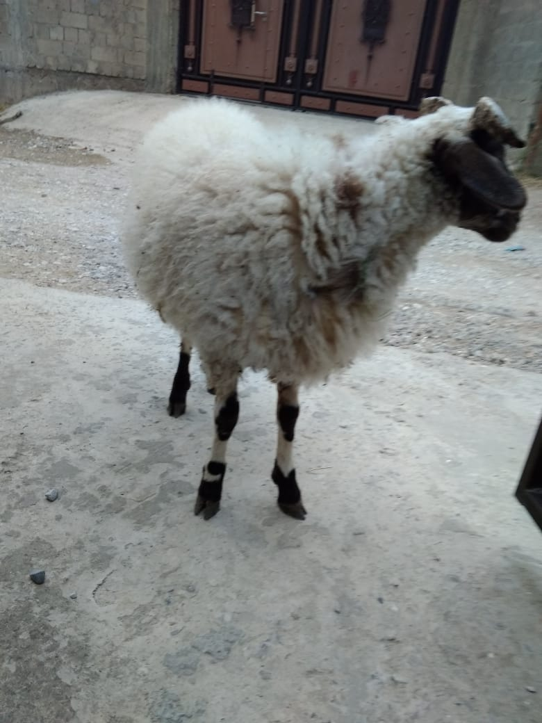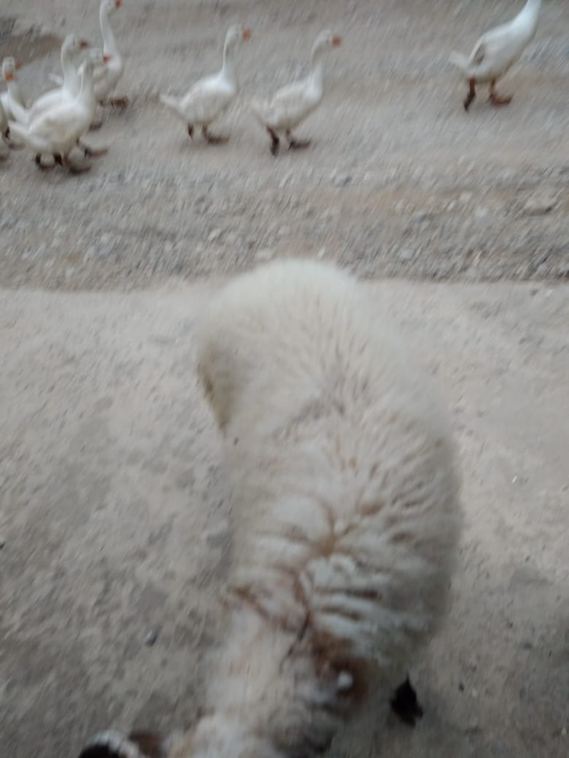
Баранчик Ярочка
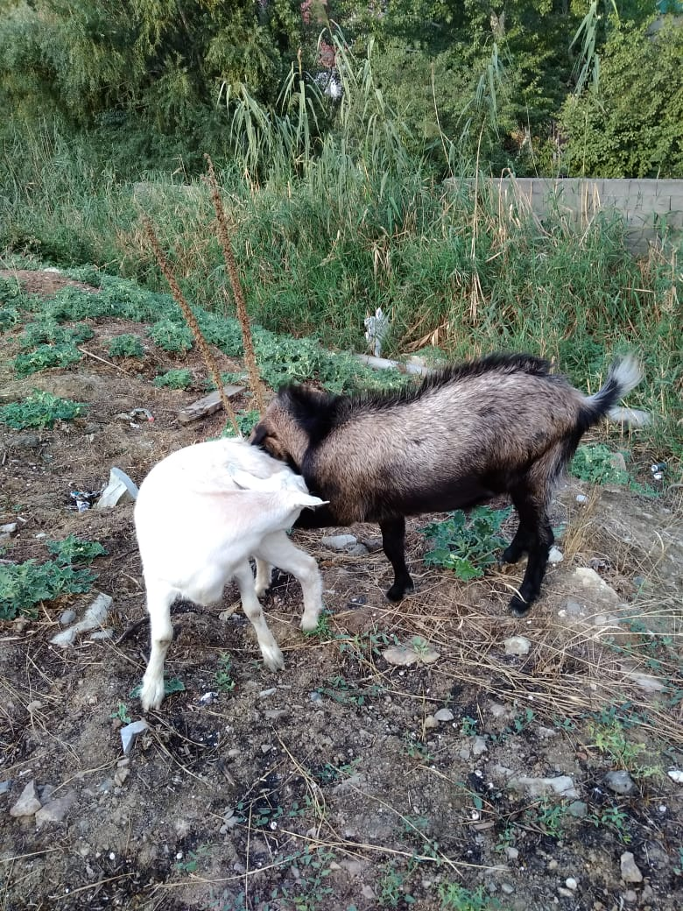 Козленок с козликом

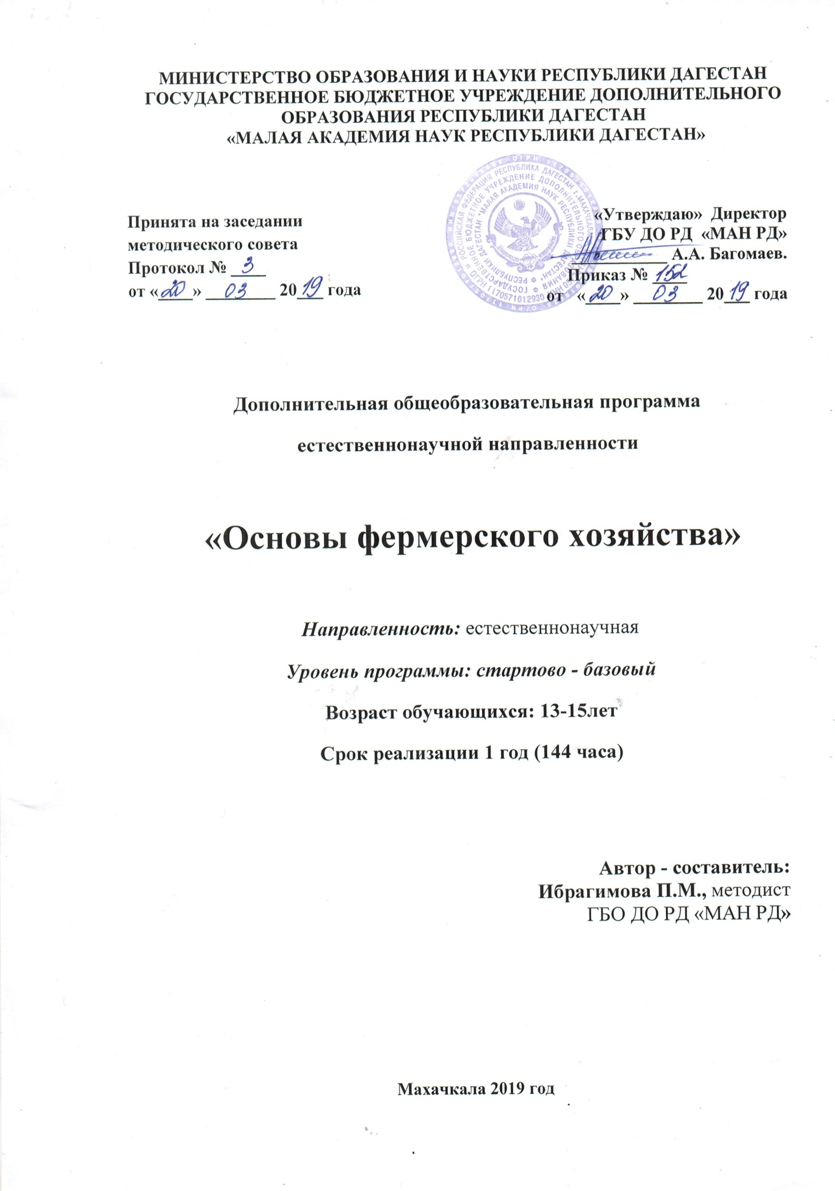

Раздел 1.Пояснительная записка (характеристика программы).
Содержит основные характеристики программы:
- направленность и уровень программы;
- актуальность (современность, востребованность, целесообразность, отличительные особенности программы и т.п.);
- цель и задачи программы;
- группа/категория учащихся, адресат - для которой программа актуальна;
- формы занятий (групповые, индивидуальные и др.) и режим (периодичность и продолжительность);
- срок реализации программы (общее количество учебных часов, запланированных на весь период обучения);
- планируемые результаты (совокупность знаний, умений, навыков, личностных качеств и компетенций, которые учащийся сможет продемонстрировать по завершении обучения по программе).
- Лица, осваивающие дополнительные общеобразовательные программы, называются «учащимися»

В современных условиях одной из важных задач дополнительного образования является развитие творческого потенциала личности, формирование исследовательских умений, вовлечение детей в практическую деятельность, стимулирование их к пополнению знаний об окружающей среде.
Программа «Основы фермерского хозяйства» нацелена на получение обучающимися теоретических знаний, практических навыков и умения в ведении фермерского хозяйства. Воспитание культуры труда.
Практическая работа непосредственно с живыми экспонатами, экскурсии, участие в проектной деятельности.
Данная программа обеспечивает воспитание и образование практико-ориентированной личности, способной повысить культуру животноводства. Программа закладывает основы знаний для будущих фермеров:
В основу программы «Основы фермерского хозяйства» положены принципы экономического и экологического обучения учащихся, ознакомление с различными методами содержания и кормления и разведения животных.
Основополагающим принципом программы является её экономическая направленность. Изучение законов экономики и системы рыночных отношений поможет будущему фермеру лучше адаптироваться в условиях современной рыночной системы, стать подлинно грамотным хозяином. Поэтому современный фермер должен быть высоко образованным человеком, специалистом с широким кругозором, намного превышающим уровень чисто профессиональных знаний, так как перед ним современной жизнью поставлена задача не только производства экологически чистой сельскохозяйственной продукции, но и умение её переработать, сохранить и выгодно реализовать. Всё это требует деловых качеств и высокой человеческой культуры. Данная программа решет целый ряд вопросов культурно-воспитательного характера: развитие у детей культуры общения друг с другом, воспитание любви к животным, умение видеть красоту животных, повышение культурно-образовательного уровня, выявление и развитие творческих способностей каждого ребенка. Эти задачи можно решать при проведении разного рода мероприятий: на праздниках, тематических вечерах, ярмарках, дискуссиях, ролевых играх, конкурсных соревнованиях и т.д. Образовательная программа объединения «Основы фермерского хозяйства» состоит из двух основных частей: теоретической и практической. Теоретическая часть даёт ребенку определенный объем знаний по всем вышеизложенным вопросам образовательного цикла. Закрепление теоретических знаний, формирование практических навыков и умений происходит в ходе практических работ, проходящих на объектах ГБУ ДО РД «МАН РД». Весь процесс обучения юных фермеров тесно связан с современными требованиями жизни и местными условиями.

Программа разработана в соответствии со следующими нормативно правовыми документами:
- Федеральный закон от 29 декабря 2012 г. № 273-ФЗ «Об образовании в Российской Федерации»; гл.10 ст. 75
- Концепция развития дополнительного образования детей (утверждена распоряжением Правительства Российской Федерации от 4 сентября 2014 г. №1726-р)
- Приказ Минобрнауки РФ от 29 августа 2013 г. № 1008 «Об утверждении порядка организации и осуществления образовательной деятельности по дополнительным общеобразовательным программам»
- Письмо Минобрнауки РФ от 14 декабря 2015 г. № 09-3564 «О внеурочной деятельности и реализации дополнительных общеобразовательных программ»; (ссылка на ст.34, часть 1 п.7 ФЗ № 273)
- Письмо Минобрнауки РФ от 18 ноября 2015г. № 09-3242 «Методические рекомендации по проектированию общеобразовательных программ»
- СанПин 2.4.3172-14: «Санитарно-эпидемиологические требования к устройству, содержанию и организации режима работы образовательных организаций дополнительного образования детей», утверждённый постановлением Главного государственного санитарного врача РФ от 4 июля 2014 года № 41.
- Приказ Минтруда и социальной защиты РФ «Об утверждении профессионального стандарта «Педагог дополнительного образования детей и взрослых» от 08.09.2015 №613н;

7.Локальные акты Учреждения.
Занятия строятся с учётом психолого-педагогических особенностей учащихся среднего школьного возраста.
Актуальность.
Программа предназначена для ознакомления с основами ведения фермерского хозяйства и подготовки будущих фермеров, воспитания культуры труда, приобщения детей к совместной деятельности с родителями. Программа поможет также определиться с выбором профессии, углубить знания в области биологии и придать им практическую направленность. Кроме того, программа актуальна в связи с тем, что не все городские дети могут отличить домашних животных, распознать овощные, полевые культуры. Данная программа способствует приобщению детей к сельскому хозяйству и привить любовь к нему.

Педагогическая целесообразность. В этом возрасте основное направление развития – мотивационно - потребностная и интеллектуально-познавательная сферы; в качестве ведущей деятельности отмечается общение и мыслительная деятельность.
Направленность программы естественнонаучная, срок реализации 1 год, 144 часа, два раза в неделю по 2 академических часа.
Цель: Формирование представлений о ведении фермерского хозяйства и её экономической эффективности в процессе практической деятельности.
Задачи программы:
Образовательные

1.Научить основам грамотного ведения фермерского хозяйства на практике.
2.Расширить знания учащихся в области биологии и сельского хозяйства.
3.Выработать умения по уходу за сельхоз животными.
4.Выработать навыки по выращиванию кормовых культур и их заготовке.
5. Развивать умения учащихся по самообразованию, используя различные источники информации; исследовательских и практических умений; развивать коммуникативную культуру;
6.Способствовать развитию интеллектуальных, креативных способностей детей.
Воспитательные
- Формирование обучающимися умения планировать свою деятельность и работать на результат.
- Формирование у детей научного мировоззрения, творческого воображения.
- Воспитание бережного отношения к природе, к сельскому хозяйству.
- Повышение экологической культуры учащихся.
- Приобретение общественно – организаторских умений, чувства ответственности не только за свою, но и за общую работу.
- Воспитание трудолюбия, творческого отношения к учению, труду, жизни.
Развивающие
  - Развитие коммуникативных умений и навыков самоорганизации.
  - Расширение и конкретизация знаний о домашних животных и о сельхоз культурах.
  - Обеспечение разнообразной практической деятельности учащихся по изучению сельхоз животных и растений.
  - Развитие основных приёмов деятельности (анализ, синтез, обобщение, сравнение, классификация, рефлексия).
  - Развитие организационных компетенций; создание атмосферы сотрудничества между всеми участниками проекта.

В целом программа позволяет полнее реализовать воспитательный и развивающий потенциал биологических знаний.

Виды деятельности: коммерческая, познавательная, трудовая, социальное творчество
(социально-преобразовательная деятельность).
Формы проведений занятий.
Теоретические занятия проходят в тесном соответствии с практическими занятиями.
Большое внимание уделяется практической и самостоятельной работам.
Занятия с детьми проводятся в индивидуальной, групповой и коллективной форме. При выполнении практического задания в группах присутствует сотрудничество - право выбора учащимися себе партнёров по выполняемому делу.
Данные формы способствуют формированию обще учебных компетентностей: коммуникативной, социальной, информационной.
Формы занятий: рассказ, беседа, экскурсия, практическая работа, лабораторная
работа, консультация, игра, проектная деятельность.
Программа объединения рассчитана на учащихся седьмых – десятых классов. Обучающиеся занимаются опытнической работой, учатся обобщать результаты опытов, писать рефераты.
Занятия строятся с учётом психолого-педагогических особенностей учащихся среднего школьного возраста, поэтому дети без труда усваивают сложные понятия из курса биологии и программы основ фермерского хозяйства.
В результате освоения содержания курса у детей формируются УУД (универсальные учебные действия): личностные, коммуникативные, познавательные и регулятивные.
Отличительные особенности.
Это первая программа данного направления.
Ожидаемый результат.
Получить знания по основам фермерского хозяйства. Приобрести умения ухода за с/х животными и по выращиванию кормовых культур.
Это даёт возможность обобщить, систематизировать, расширить имеющиеся у детей представления о многообразии и значении сельского хозяйства.
По завершении 1года обучающиеся должны знать:
- Виды сельскохозяйственных животных и их биологию.
- Болезни и вредители животных.
- Основы экономической эффективности ведения фермерского хозяйства.
- Составление рациона кормов.
Учащиеся должны уметь:
Уметь работать в группе.
- Самостоятельно осуществлять уход за сельхоз животными.
- Вести наблюдения, проводить опытническую работу.
- Рассчитывать экономическую эффективность животноводства.
- Выращивать и заготавливать корма.
- Производить расчет кормов.
- Ставить и проводить опытническую работу.
Методическое обеспечение программы: при изучении курса предусматривается лекционно-семинарская система занятий; кроме классно-урочной системы предполагается практическая работа по уходу и выращиванию животных и растений. проведение опытнической работы, экологических акций, экскурсий.
Контроль результативности изучения программы:
Для проверки текущих знаний можно использовать:
фронтальный опрос;
логические вопросы после каждого занятия;
промежуточные и итоговые тесты;
конкурсы и выступления на конференциях, защита проектов;
демонстрация выращенной продукции.
Тематический план программы представлен в Приложении 1.
Раздел 2. Содержание программы
Приложение 1
2.1.ТЕМАТИЧЕСКИЙ ПЛАН
«Основы фермерского хозяйства»

№п/п | Наименования тем | Всего часов | Теорет кие | Практ-кие | Экск-сии | Оргмассовые,  акции
I | Вводное занятие. | 2 | 1 |  | 1
II | С/х производство и его отрасли | 8 | 4 |  | 4 | рефераты
III | Кролиководство, как отрасль  животноводства Болезни кроликов и меры их  профилактики | 10 | 4 | 6
IV | Скотоводство | 6 | 2 |  | 4 | тестирование
V | Понятие об экономике сельского хозяйства | 4 | 4
VI | Осенние работы на участке | 6 | 2 | 4
VII | КРС | 10 | 6 | 4
VIII | МРС | 6 | 2 | 4
IХ | Козоводство | 12 | 4 | 6 |  | 2кр. стол
Х | Овцеводство | 14 | 4 | 6 | 4
Х I | Птицеводство | 10 | 2 | 4 | 4
ХII | Определение экономической эффективности на примере птицеводства | 6 | 4+2 |  |  | кр. стол
ХIII | Наука и ее достижения. Исследовательская работа | 14 | 4 | 6 | 4 | Защита работ
Х IV | Полевые культуры | 4 | 2 | 2 |  | тест
ХV | Весенние работы | 12 | 2 | 10 |  | Оценка работы
ХVI | Кормопроизводство | 16 | 2 | 14 |  | Оценка работы
 | Итоговое занятие | 4 | 2 | 2 |  | Выставка
 | Итого | 144 | 55 | 68 | 21

2.2.Содержание учебного (тематического) плана»

I. Вводное занятие (2 часа т. – 1, экс – 1.ч).

Ознакомление с детьми. Ознакомление детей с программой. Ознакомление с интересами обучающихся. Экскурсия на объекты животноводства.

II. С/х производство и его отрасли (8ч. 4 – т, 4 - экс).

Теория.

Животноводство и его отрасли. Растениеводство и его отрасли. Техника безопасности при работе на объектах сельского хозяйства, на участке.

Экскурсия (4ч) в опытное хозяйства ДагГАУ имени М.М.Джамбулатова - Дагестанский государственный аграрный университет.

III. Кролиководство, как отрасль животноводства. Болезни кроликов и меры их профилактики. 10 (4 - т, 6 – пр.)
Теория. (4ч). Значение кролиководства, как эффективной отрасли животноводства. Биологические особенности – кролиководства. Породы кроликов. Корма. Основная и побочная продукции кролиководства. Размножение кроликов. Уход за кроликами и молодняком. Рацион.
Практическая работа. (6ч.) Уход и кормление кроликов. Заготовка кормов. Подсадка и отсадка кроликов. Уход за молодняком.
IV. Скотоводство 6 (2-т, 4-пр.)
Теория (2ч.) Значение скотоводства как эффективной отрасли животноводства. Биологические особенности – экстерьер, конституция..
Экскурсия(4ч). На животноводческую ферму ОПХ Даг НИИСХ.
V. Понятие об экономике сельского хозяйства.4 (4т.)
Теория. (4ч.) Общее понятие об экономике с/ хозяйства. Основные и оборотные фонды. Себестоимость продукции и фонды, определяющие снижение себестоимости. Валовая продукция, доход. Структура валовой продукции. Чистый доход. Экономическая эффективность. Показатели рентабельности и методика их расчета.
VI. Осенние работы на участке 6ч. ( т-2, пр.-4)
Теория (2ч.) Заготовка и хранение кормов. Агротехника выращивание кормовых культур.
Практическая работа. (4ч.) Подзимний посев семян кормовых культур.
VII. Отрасли животноводства крупный рогатый скот (КРС) 6 ч, (т – 2, пр – 4.)
Теория: (6ч.) Биологические особенности – экстерьер, конституция крупного рогатого скота. Породы КРС. Основная и побочная продукции КРС. Молочная ферма и организация работы. Методы разведения. Породы разводимые в Дагестане. Виды кормов для КРС. Рацион. Болезни и меры борьбы.
Практика: (4ч.) Учет молока за лактацию. Способы определения живой массы КРС. Определение качества сена. Составление рациона. Составление карточек.
VIII. Мелкий рогатый скот (МРС). 6 ч, (т – 2, пр – 4.)
Теория: (2ч.) Виды мелкого рогатого скота, разводимые в Дагестане. Биологические особенности – экстерьер, конституция. Основная и побочная продукции МРС. Группы кормов. Рацион. Болезни и меры борьбы.
Практическая работа. (4ч.) Распознавание видов кормов. Уход за МРС. Составление рациона. Уход за молодняком.
IХ. Козоводство 12ч (4–т, 6 – пр., круглый стол-2ч).
Теория (4ч.) Значение козоводства. Биологические особенности – экстерьер, конституция. Породы коз. Основная и побочная продукции козоводства. Корма и кормление. Рацион.
Практическая работа. (6ч.) Кормление и уход за козами. Кормление и уход за молодняком. Определение качества пуха, длины, количество завитков. Определение естественной и истинной длины пуха. Болезни и меры борьбы.
Круглый стол (2ч.) Экономическая эффективность козоводства.
Х. Овцеводство 14, (4– т, 6– пр., экс - 4)
Теория (4ч.) Значение овцеводства. Биологические особенности – экстерьер, конституция. Породы овец. Основная и побочная продукции овцеводства. Корма и кормление. Рацион.
Болезни и меры борьбы.
Практика (6ч.) Кормление и уход за овцами. Определение качества шерсти, длины, количество завитков. Определение естественной и истинной длины шерсти. Определение экономической эффективности овцеводства.
Экскурсия- (4ч) на овцеферму - кутан «Новолакстрой».
ХI. Птицеводство (10, т – 2, пр. – 4, экс.- 4).
Теория (2ч.) Знакомство с отраслью животноводства – птицеводством. Породы с/х птицы. Продукция получаемая с отрасли. Корма. Виды кормов. Содержание птицы на птицефабрике. Инкубация. Болезни и меры борьбы.
Практика: (4ч) Распознавание кормов. Морфологическое строение яйца. Определение оплодотворенности и весового соотношения желтка и белка разной птицы. Уход и кормление птицы.
Экскурсия(4ч) на птицефабрику.
ХII. Определение экономической эффективности на примере птицеводства. 6ч (т-4ч, кр стол-2ч).
Теория: Себестоимость продукции и фонды, определяющие снижение себестоимости. Валовая продукция, доход. Структура валовой продукции. Чистый доход. Экономическая эффективность. Показатели рентабельности и методика их расчета.
Круглый стол «Определение экономической эффективности на примере птицеводства».
ХIII. Коневодство 4 (1-т, 3- экс).
Теория: (1ч) Значение коневодства. Биологические особенности – экстерьер, конституция. Породы лошадей. Кормление и содержание коней. Важность роли коневодства в деятельности человека.
Экскурсия (3ч) В учебное хозяйства Дагестанского Государственного аграрного университета.
ХIV. Наука и ее достижения. Индивидуальная исследовательская работа 14 ч., (4 – т., 6 – пр., 4 защита работ).
Теория: (4ч) Достижения животноводов. Достижения ученых Дагестана. Постановка опыта и ведение исследований.
Практика: (6ч.) Подготовка исследовательской работы. Участие обучающихся в конкурсах, олимпиадах,…(4ч.)
ХV. Полевые культуры (4ч, 2- т., 2 – пр.)
Теория: Значение полевых культур в жизни людей и животных. Понятие о полевых культурах.
Практика: Посев семян полевых культур. Уход.
ХVI. Весенние работы 12 ч, (2-т, 10 – пр.)
Теория: (2ч.) Подготовка семян к посеву. Обработка почвы и ее значение. Наблюдения, выявление вредителей и болезней. Агротехнические и механические меры борьбы.
Практика: (10ч) Перекопка, планировка участка, посев семян, рыхление, полив, прополка.
ХVII. Кормопроизводство. 16 ч., (2- т., 14 – пр.)
Теория: Условия необходимые для получения стабильного урожая культурных растений. Основные болезни растений. Доступные меры борьбы. Виды кормов. Способы сушки сена. Сенаж, силос их заготовка.
Практика: (14ч.) Заготовка и хранение кормов.
ХVIII. Итоговое занятие. 4 (2-т, 2- пр.)
Раздел 3. «Формы аттестации и оценочные материалы»
Для проверки текущих знаний используется:
фронтальный опрос;
логические вопросы после каждого занятия;
текущие, промежуточные и итоговые тесты;
Методами контроля над образовательным процессом является тестирование, пресс конференции, семинары, викторины.
Форма подведения итогов.
Участие в итоговой выставке выращенной продукции, оформление тематических папок и стендов, конкурсы, выставка альбомов.
Раздел 4. «Организационно-педагогические условия реализации программы».
I.материально-технические условия реализации программы
1. Учебный класс;
2. Животноводческая мини ферма: помещения для содержания скота - крольчатник, коровник, козлятник, курятник;
3. Учебно – опытный участок;
4. Сарай для хранения кормов.
II. Оборудования, приборы и необходимые технические средства обучения, используемые в образовательном процессе.
- оваскоп,
- циркуль для определения экстерьера,
- мерная лента,
- аптечка для животных,
- компьютер,
III. учебно-методическое и информационное обеспечение программы:
Журналы, спец литература, интернет ресурсы, общеобразовательная программа и прилагающая литература.

Литература для педагога:

А.И. Слабкина, А.П. Солдатов Основы животноводства. М . Агропромиздат 1988.

А.И.Панин Овцеводство М. сельхозиздат.1989.

Д.И. Трайтак Занятия по трудовому обучению с/х работы. М., Просвещение 1989.

Г.Ф. Брюкова, К.Н. Благосклонов Программа для внешкольных учреждений и общеобразовательных школ М., Просвещение 1977.

М.А. Бесова, В школе и на отдыхе. Ярославль, Академия развития 1988.

И.А. Чижик, Н.А. Сардоников, Руководство к практическим занятиям разведению с/х животных и частному животноводству. М., Сельхозиздат 1958.

З.А.Клепина, В.С. Капралов, Трудовое обучение 5-7 кл. Сельскохозяйственные работы. М., Просвещение 1990.

Е.А.Ковалева, Сельскохозяйственный труд. 4-6 кл. М., Просвещение 1992.

З.А. Жидких, С.И. Сметнев, Лабораторно – практические занятия по птицеводству. М., Издательство с/х литература журналов и плакатов. 1963.

А. П. Доспехов, Методика опытного дела, М ., Просвещение 1972.

П.М. Ибрагимова, общеобразовательная программа ДО «Основы экономических знаний». Инфоурок.

П.М. Ибрагимова, Опытническая работа Махачкала, Дагучпедгиз, 1998.

П.М. Ибрагимова, Из опыта работы Махачкала, Дагучпедгиз, 1995.

П.М. Ибрагимова, Организация работы на учебно – опытном участке. Махачкала, «Эко- пресс», 2013.
https://ru biztolk.ru›…idei…hozyajstvo…fermerskoe-hozyajstvo…
https://ru.wikipedia.org/wiki/Крестьянское_(фермерское)_хозяйство
https://ru.wikipedia.org/wiki/Крестьянское_(фермерское)_хозяйство
https://ru abcbiznes.ru›Самое популярное›Открытие КФХ с нуля
https://bisnesideya.ru
http://terrafaq.ru/zemlya/zemleustroystvo/krestyansko-fermerskoe-lichnoe-podsobnoe-xozyajstvo.html

Литература для детей:

Журнал «Фермерское хозяйство».

П.М. Ибрагимова, Общеобразовательная программа ДО «Основы экономических знаний». Инфоурок.

П.М. Ибрагимова, Техника безопасности при работе в животноводческих объектах». Инфоурок.

П.М. Ибрагимова, Опытническая работа Махачкала, Дагучпедгиз, 1998.

П.М. Ибрагимова, Из опыта работы Махачкала, Дагучпедгиз, 1995.

П.М. Ибрагимова, Организация работы на учебно – опытном участке. Махачкала, «Эко- пресс», 2013.

фо

